Tehtävä Maatuulipuiston sijoitus TASO: HAASTAVA/ITSENÄINEN
Tässä tehtävässä etsitään tuulienergian tuotannolle otollinen alue.

Etsi Suomesta vähintään 300 hehtaarin alue, jolle voisi sijoittaa maatuulipuisto (ei merelle).
Etsi aluksi esim. rannikon läheisyydestä tai muulta valtakunnallisesti tuuliselta seudulta alue, jota lähdet tarkastelemaan. Tarkasteltavan alueen suuruus on oltava vähintään neljä MML:n maastotietokannan karttalehteä.

Valitse tuulipuiston sijainti seuraavien ehtojen mukaan:
Tuulipuiston ei tulisi sijaita
- alle 1000 metrin päässä asuinrakennuksista*
  - alle 300 metrin päässä valtateistä

- Natura- tai muilla luonnonsuojelualueilla (valtio- ja yksityisomisteiset)

- valtakunnallisesti merkittävillä rakennetuilla kulttuuriympäristöalueilla (RKY)
- suojeltujen rakennusten suojavyöhykkeillä

Tuulipuiston olisi hyvä sijaita jo olemassa olevien sähkölinjojen läheisyydessä.
Valitse mahdollisimman tuulinen alue.
- Tuuliatlaksen data on taulukkotiedostona (tehtävänannon liitteenä). Tuo taulukko GIS-ohjelmaan ja interpoloi tuuliarvot tarkastelemallasi alueella.

Lisäksi olisi hyvä, ettei alueella ole
- Pohjavesialueita (tuulipuisto vaatii tällöin ympäristöluvan)
- Lintujen päämuuttoreittejä (yhteisvaikutus muiden lähialueen tuulipuistojen kanssa muuttoreitteihin)

Sijoita löytämällesi 300 hehtaarin alueelle 6 tuulimyllyä otollisiin paikkoihin (metsätien yhteyteen, pienen mäennyppylän päälle, ei soiseen maaperään, jne.).

*Kaikki yllä mainittu data on suomalaista avointa paikkatietoaineistoa. Etsi eri aineistot internetistä ja tuo ne GIS-ohjelmaan.

ESIMERKKIKUVA LOPPUTULOKSESTA:

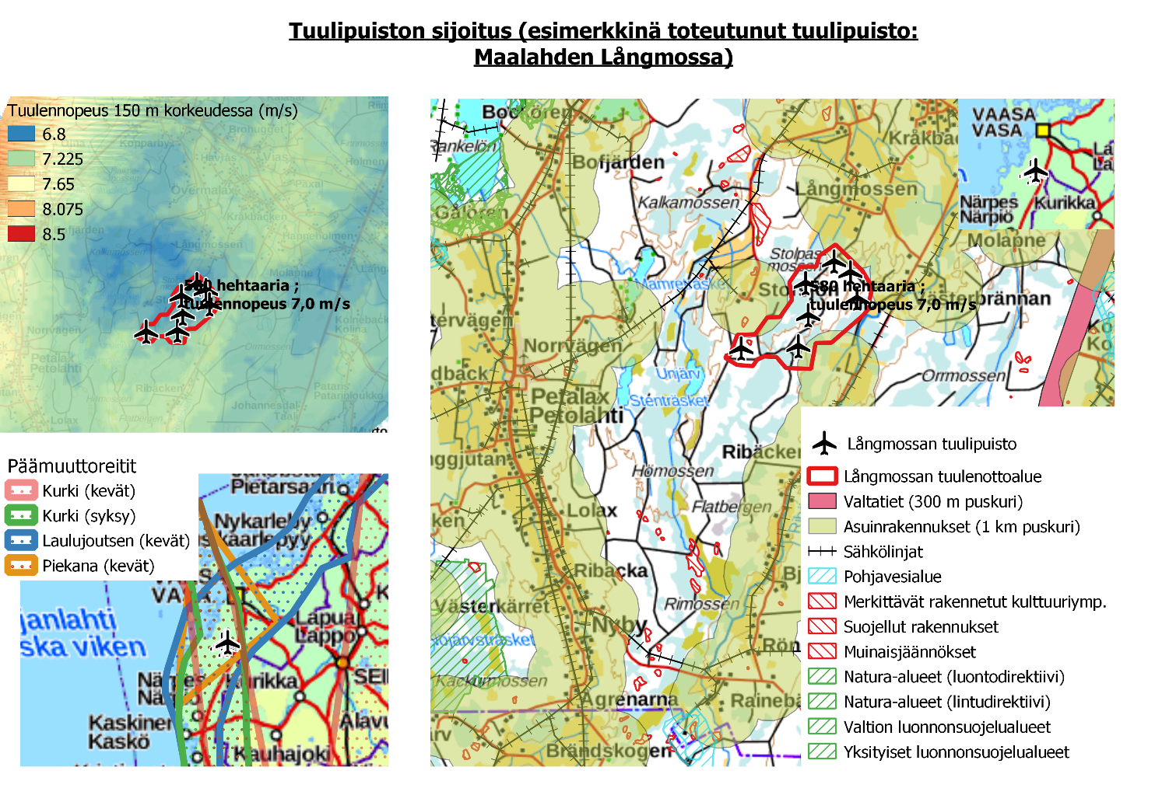
Kuva: QGIS 3.12 - Asseri Laitinen

